Alueyhdistystiedote toukokuu 2025 
Aurinkoinen tervehdys!

Alueyhdistyksemme uusi hallitus on aloittanut toimintansa. Vuosikokous pidettiin Kuopion Musiikkikeskuksella 23.4. ja hallitus järjestäytyi 9.5.2024. Kehitämme Pohjois-Savon alueen opettajien edunvalvontaa ja teemme aktiivista vaikuttamistyötä seuraavalla kokoonpanolla:

Mervi Berg puheenjohtaja (Pielavesi)

Varsinaiset jäsenet

Ammatilliset opettajat:
Terhi Saarinen (SAKKY, Kuopio, alueyhdistyksen vpj, ammatillisten opettajien pj),
varajäsen Urpo Räsänen (SAKKY, Kuopio)
Mika Mulari (YSAO, Iisalmi), varajäsen Petri Ratilainen (YSAO, Iisalmi)
Timo Sirviö (Savonia, Kuopio), varajäsen Sari Oderhohwo (Savonia, Kuopio)

Yleissivistävät opettajat:
Tiina Karjalainen (Kuopio, alueyhdistyksen vpj, yleissivistävien opettajien pj),
varajäsen Anna Blinnikka (Iisalmi)
Ilkka Kokkonen (Kuopio), varajäsen Mervi Ollikainen (Iisalmi)
Minna Parviainen (Kuopio, alueviestijä), varajäsen Anna-Mari Tossavainen (Suonenjoki)
Jaana Kallio (Varkaus), varajäsen Jouni Virtanen (Varkaus)
Maarit Pöyhönen (Siilinjärvi), varajäsen Saara Lehtola (Siilinjärvi)

Varhaiskasvatuksen opettajat:
Hanna Väänänen (Iisalmi, alueyhdistyksen vpj, varhaiskasvatuksen opettajien pj),
varajäsen Anita Riekkinen (Kuopio)
Minna Tolkki (Kuopio, koulutusvastaava), varajäsen Tuija Remes (Kiuruvesi)

Muut kokoukseen kutsuttavat:
Anna Hyvärinen (aluesihteeri, Kuopio)
Pekka Sutinen (alueasiantuntija, Siilinjärvi)
Mari Suonio (OAJ-valtuutettu, Kuopio)
Jani Laaksonen (NOPE-kouluttaja, Kuopio)

Alueyhdistyksemme solidaarisuusvastaavina jatkavat Leena Paldanius ja Anna Blinnikka.

Solidaarisuusvastaavat kokoavat alueeltamme solidaarisuusvastaavien verkostoa. Solidaarisuustyöllä tuetaan työtä laadukkaan koulutuksen toteutumiseksi ja edistetään hauraampien ryhmien oikeutta koulutukseen. Näin kannetaan myös globaalia vastuuta. Laadukasta koulutusta ei voi olla ilman, että opettajien työelämän ihmisoikeudet ovat kunnossa. Kotimaassa ja maailmalla edistetään esimerkiksi seuraavia asioita:
- järjestäytymis- ja lakko-oikeus
- riittävä palkka
- turvalliset työolosuhteet
- ammatin arvostus

Tulevia tapahtumia suunnitellaan kovalla tohinalla. Osa tapahtumista on suunnattu aktiivitoimijoille, osa ihan kaikille jäsenille. Alla esimerkkejä tulevasta tarjonnastamme:

27.5. OAO elokuvailta
22.-23.8. YSI-jaoston syysseminaari
3.9. Uusien opettajien ilta (Iisalmi, Kuopio, Varkaus)
12.-13.9. Kalakukko-seminaari (puheenjohtajat, sihteerit, pääluottamusmiehet, timanttiliigalaiset)
22.-23.10. Alueelliset työsuojelun ja yhteistoiminnan neuvottelupäivät

Päivämäärä tarkentuu seuraavien osalta:
VOL alueellinen kierros
Jatko-NOPE
Elävänä eläkkeelle

Pääluottamusmiesten ja työsuojeluvaltuutettujen verkosto kokoontuu yhteisiin keskusteluihin säännöllisin väliajoin alueasiantuntijan kutsumana.
Kuntavaalit on käyty ja pian on vuorossa kuntien ja kuntayhtymisen strategioiden laadinta. Näillä on vaikutusta ihan kaikkien jäsentemme työoloihin. Kannustammekin jäseniämme käymään päättäjien kanssa keskustelua koulutuksen, kasvatuksen ja tutkimuksen sekä laadukkaan esihenkilötyön merkityksestä ja resursoinnista.

Tällä hetkellä on ilmassa paljon uutta. Kunta-alalle ja valtiolle on saatu uusi virka- ja työehtosopimus, oppimisen ja koulunkäynnin tuki muuttuu, varhaiskasvatuksessa ollaan ottamassa käyttöön uutta tasopalkkajärjestelmää, lukiossa ja toisella asteella on paljon muutoksia ja niin edelleen. Osoitteesta OAJ Sauna on virtuaalinen keskustelualusta löydät näihin aiheisiin liittyviä webinaaritallenteita sekä Joku Roti! -koulutuslivejä kaikille kouluasteille. Sivulta Tapahtumakalenteri (oaj.fi) löydät webinaareja esimerkiksi turvallisuusjohtamisesta, piilotyöpaikoista, aivojen kuormituksesta tietotyössä, myönteisestä palautteesta ja Puhe-Judosta.

Muista myös Työelämäopas (oaj.fi) , Julkaisut (oaj.fi) , Jäsenedut (oaj.fi) ja Member+ (memberplus.fi). Kannattaa käydä kurkkaamassa! Kesälomareissuille kannattaa napata kännykkään Taskuturva-sovellus, jotta tieto OAJ:n tarjoamista vakuutuksista kulkee mukana.

Muistathan edelleen seurata sivujamme www.oajpohjoissavo.fi , Facebookissa Oaj Pohjois-Savo ja Instagramissa oajpohjoissavo. Vaikka kesälomakausi kolkuttelee jo nurkan takana, OAJ jatkaa jäsentensä etujen puolustamista kaikilla tasoilla. Toivomme että löydät huokaisun hetkiä tulevana kesänä!

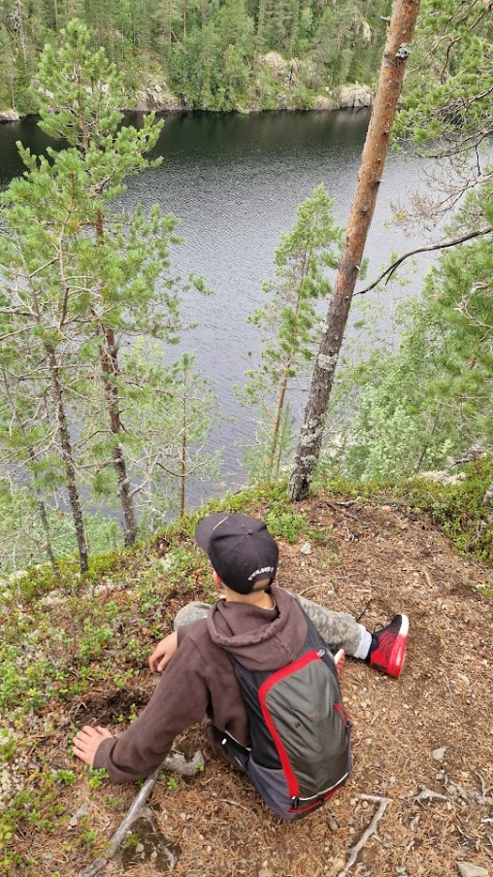
Leppoisaa ja lempeää kesää!

OAJ Pohjois-Savon hallitus

